### Ответы: ОГЭ по Химии

   1

23

   2

27

   3

312

   4

233

   5

12

   6

34

   7

4

   8

25

   9

142

  10

234

  11

4

  12

234

  13

35

  14

24

  15

112

  16

34

  17

434

 18-19

18. 46

19. 7,1

  20

1)  Составим электронный баланс:

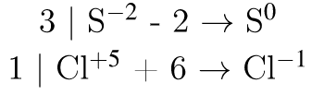

2)  Определены коэффициенты, и составлено уравнение реакции:



3)  Указаны окислитель и восстановитель:

окислитель  — KCLO3 (CL+5) восстановитель  — H2S (S-2)

  21

Напишем уравнения реакции, соответствующие схеме превращений:  


Составлено сокращенное ионное уравнение  


  22

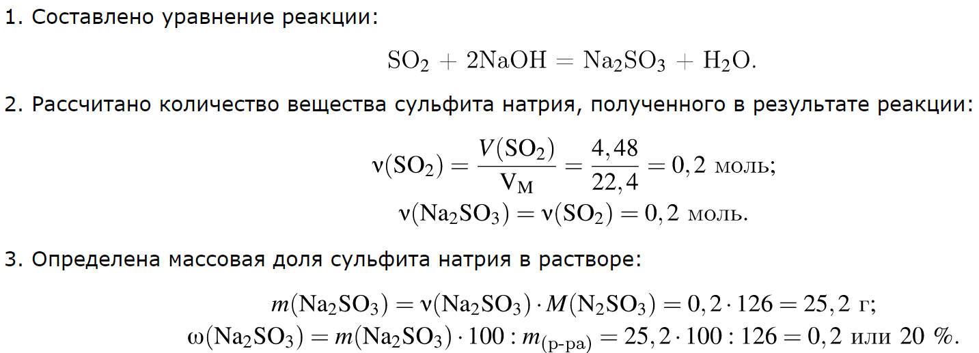

 23-24

23. Элементы ответа:  
Составлены уравнения двух реакций, характеризующих химические свойства нитрата аммония, и указаны признаки их протекания:

1.    — выделение бесцветного газа с резким характерным запахом «нашатыря»;

2.    — выделение бесцветного газа (с характерным сладковатым запахом).

24. Элементы ответа:  
Реакция 1:  
  
В результате реакции ионного обмена образуются соль и слабый летучий гидроксид аммония, который разлагается с выделением бесцветного газа с резким характерным запахом «нашатыря».

Реакция 2:  


При нагревании нитрата аммония наблюдается выделение бесцветного газа (с характерным сладковатым запахом).